
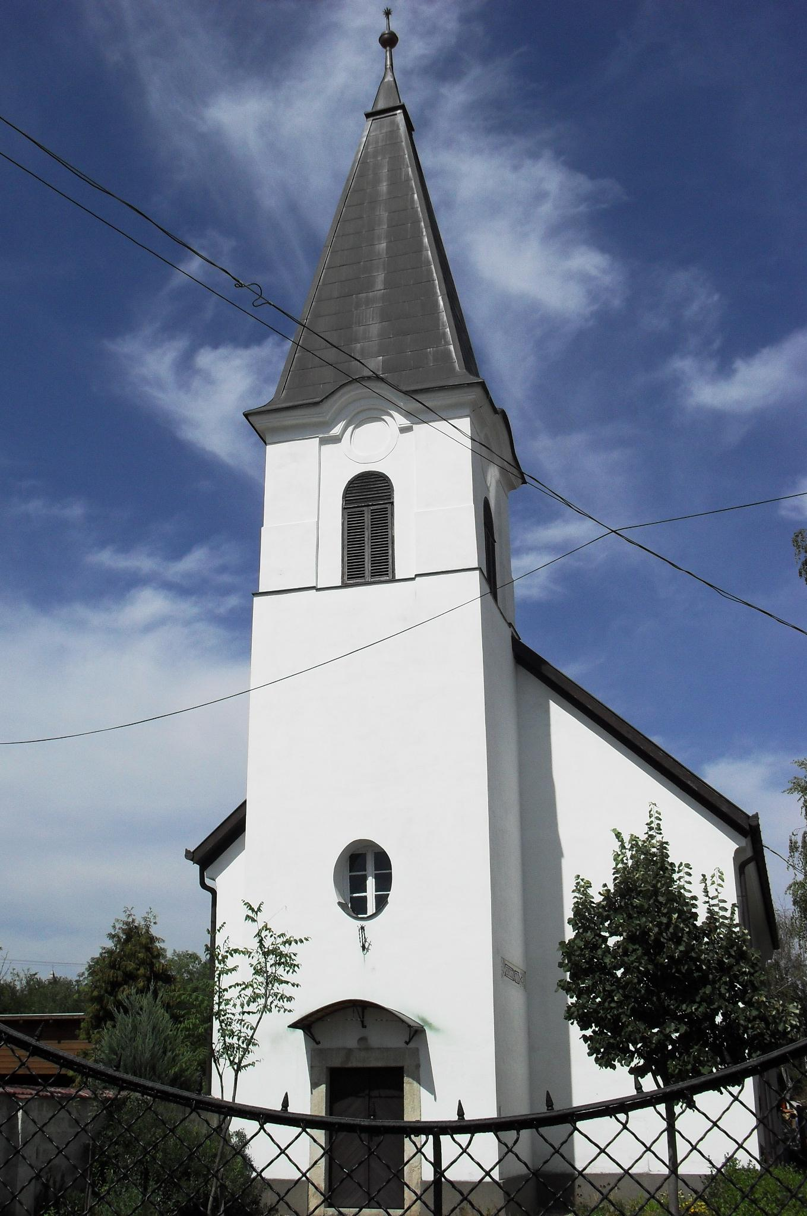
ÚTRAVALÓ
Gyúrói Református Egyházközség
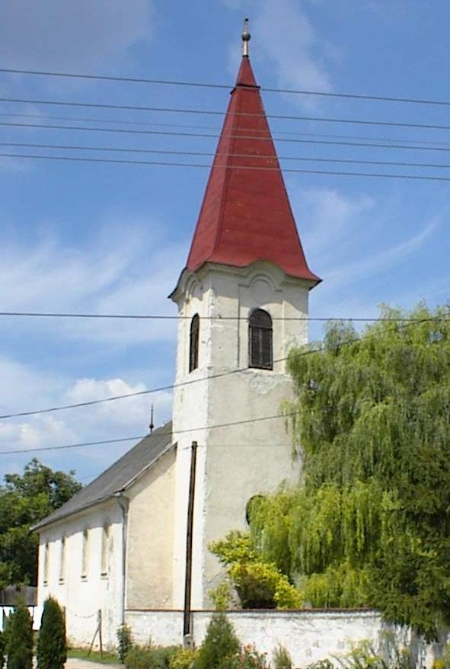
II. évf. 22-23. szám 2013. május 19-20.
____________________________________________________________________________________

Biztos forrásból

Olvasmány: ApCsel 2,1-24 Elhangzott: Pünkösd vasárnapján
Alapige: „Mi pedig nem a világ lelkét kaptuk, hanem az Istenből való Lelket, hogy megismerjük mindazt, amit Isten ajándékozott nekünk.” 1 Kor 2,12

Pünkösdöt ünneplő Szent Gyülekezet! Bizonyára mindnyájan találkoztunk már azzal a kérdéssel, hogy honnan ered a Biblia szövege? Honnan tudjuk olyan biztosan, hogy mindaz, ami abban van igaz, megbízható? Többnyire a kétely szólal meg ilyenkor. Vannak, akik úgy vélik és hangoztatják: „a Bibliát a papok írták”, hogy az embereket orruknál fogva vezessék. Vagy egy kicsit kulturáltabb formában így: ez a könyv csodálatos emberi bölcsességek gyűjteménye. Ezekből a véleményekből egyetlen dolog hiányzik: az Élő Istenbe vetett hit.
Honnan ered? Honnan tudjuk olyan biztosan ezeket? Az apostol válaszol rá ebben a részben: Isten Lelkétől. A Lélek kiáradásának ünnepén lássuk, hogyan részesülünk ebből. Ugyanis részesülünk Isten Lelkéből. Ahogy az első pünkösd résztvevői, ahogy azóta is az Isten hívei, úgy mi magunk is: kaptuk a Lelket. De ez nem csak nagy dolgokban mutatkozik meg: elgondolkoztál-e azon, hogy te hogy kerültél ide, a gyülekezet közösségébe? Mi különböztet meg téged azoktól, akik nem hisznek, nem járnak Isten házába? Annyival jobb ember lennél? Nem ez a fő ok: Isten Lelke dolgozott és dolgozik életedben, hogy az Ő útjára vigyen.
Bár nagyságrendjében más, lényegében ugyanez zajlott le az első keresztyének között! Ott is ezt látjuk: Isten az ő Lelkét arra használja, hogy érthetővé tegye az ember számára az ő dolgait. Hogy megérthessük mit tett, mi az ő akarata. Igazából, hogy beleláthassunk az ő „ fejébe”. Pál arról ír e szakaszban, hogy legjobban úgy lehet megismerni valamit, ha benne vagy, ha belelátsz. Ezért adja Isten az ő Lelkét, amely őbelőle származik, amely ismeri Isten dolgait, hogy mi is megismerhessük őt, kegyelmes akaratát. Ezt kapták meg az apostolok, és lettek a Szentírás szerzői. Ezt a Lelket kapjuk mi is, és így megérthetjük, felfoghatjuk, hogy mit akar az Isten. Azért szól, hogy megmentsen, üdvözítsen: hogy el ne vesszünk, hanem örök életünk legyen.
Honnan ered az Ige? Honnan ered a mi hitünk? Isten Lelkéből, mely azért áradt ki ránk, hogy megismerjük Isten belső gondolatait, az ő akaratát és elfogadjuk kegyelmét, melyet az Ő Fiában, Jézusban adott nekünk. Ámen.

Én és a Lélek

Olvasmány: ApCsel 2,36-47 Elhangzott: Pünkösd hétfőjén
Alapige: „Tiszta szívet teremts bennem, Istenem, és az erős lelket újítsd meg bennem! Ne vess el orcád elől, szent lelkedet ne vedd el tőlem! Vidámíts meg újra szabadításoddal, támogass, hogy lelkem készséges legyen, hogy taníthassam utaidra a hűtleneket, és a vétkesek megtérjenek hozzád.” Zsoltárok 51,12-15

Pünkösd eddigi istentiszteleti alkalmain kimondottan a Lélek személyére, az ő jellemvonásaira figyeltünk, hogy jobban megismerjük, ismereteinket frissítsük. Mintegy, az Isten személye felől tekintettünk magunkra. Ma, a felolvasott ige jellegéből következik, hogy a nézőpontunk megváltozik. Dávid bűnvalló imádságának részlete van előttünk: azt láthatjuk: Isten embere az Istenre tekint, így láttatja az Isten Lelkét és annak munkáját életében.
A bűnvalló ember képe van előttünk a zsoltárban, Dávid, aki Isten embere, kiválasztott királya, paráznaságot követett el és gyilkos tervet szőtt. Az Isten embere embertelen mélységben van, Isten megújító kegyelméért esedezik. Nem is tagadhatjuk, szükségünk van a Lélek megerősítő munkájára. Bár kitöltetett Pünkösdkor a Lélek, mi is éreztük és érezzük munkáját, de ugyanúgy vannak helyzetek, amikor érezzük a Lélek hiányát, hitünk gyengeségét. Istentől kérhetjük Lelkének segítségét, tőle függ, hogy megmaradunk-e kegyelmében.
Isten embere imádságában örömöt hozó lélekért könyörög. Isten Lelke az öröm Lelke, mert az örömhírt, a szabadulás hírét hozza el számunkra. Ha a bűn terhe nyomja vállunk, ha a rabság és a tehetetlenség érzése kerít hatalmába bűneink miatt, az szívünkben fájdalmat, keserűséget szül. Isten Lelke, a bűnből való szabadulást és a szabadság örömét hozza Isten emberének életében. Ezt nyerjük el az úrvacsorában, amikor Isten előtt megvallott bűneinkre feloldozást ad jelenléte.
Isten embere engedelmes, bizonyságtevő életet kér imádságában. Ez a kettő együtt jár. Ha Isten Lelke új életre, engedelmességre vezet, az maga a bizonyság. Mintegy kirakatként vagyunk Isten országában, az ő Lelkének rajtunk végzett munkája embertársaink előtt is láthatóvá lesz, így mutatja meg Isten az ő hatalmát rajtunk, az ő népén, az ő emberén. Így vagyunk az ő országa építésében, mások hitre jutásában Isten eszközei. Isten Lelke segít, hogy bűneinkben hozzá kiáltsunk, a szabadítás örömét átéljük, és megújult életünkkel hirdessük őt. Ámen.

Hirdetések

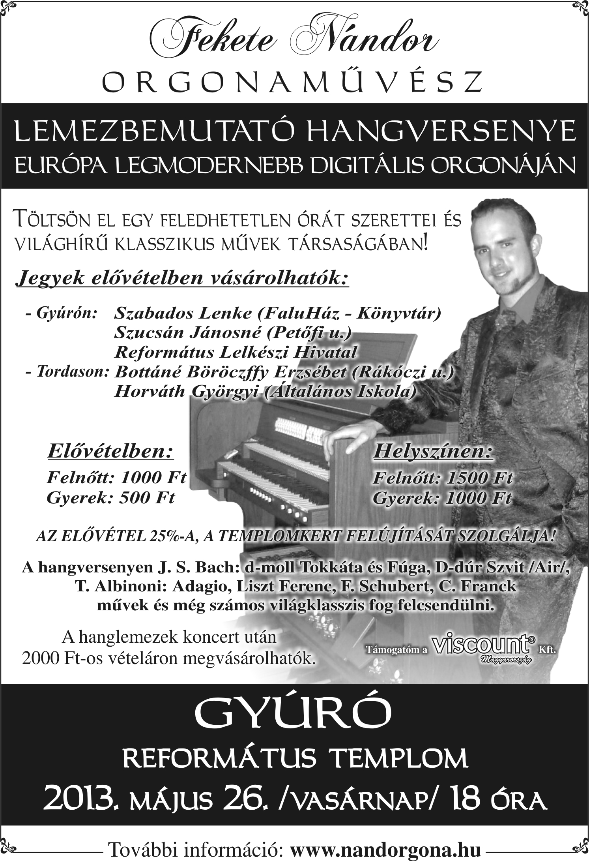
1. A gyülekezet minden tagjának Istentől megáldott Pünkösd ünnepet kívánunk! Hálaadással élhettünk az Úrvacsora áldásaival. Köszönetet mondunk a jókedvű adakozóknak, akik a szent jegyeket adományozták.

2. Házasságkötés. Isten áldását kérik május 25-én, szombaton, 17 órakor, házasságkötésük alkalmán Erdőhegyi Zoltán és Csurgó Zsuzsanna. Isten áldja meg az előkészületeket és közös életüket!

3. Alkalmaink

Tordason az Evangélikus templomban 16 órától Zenés áhítat lesz, melyre a gyülekezet tagjait szeretettel hívják.

Szerdán 18 órakor Bibliakör lesz. (Mikeás próféta könyve)

Vasárnap 9 órakor Gyermekistentisztelet, 10 órakor istentisztelet lesz.

Vasárnap délután 18 órakor orgonakoncert lesz templomunkban! Az est külön érdekessége lesz, hogy a tisztelt hallgatóság nem csak egy teljes teret betöltő, hiteles hangzásban részesül a karzatból, hanem látványban is, mivel az orgona játszóasztalát a Templom közepén helyezzük el. Így láthatják az előadó kéz- és lábjátékát, s ennek köszönhetően az eleve ismert alkotások előtt, a közönség sorai közt sétálva, az ifjú művész érdekes felvezetőkkel még közérthetőbbé teszi majd a világklasszis műveket.

Az Úr Krisztus legyen őrizőnk és pásztorunk továbbra is!

